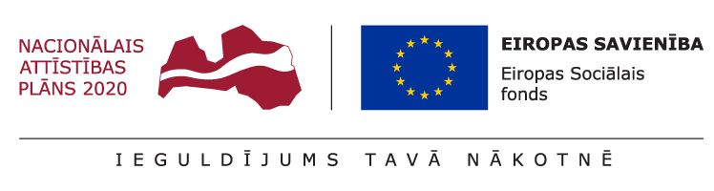
Eiropas Sociālā fonda projekts Nr. 7.1.2.2./16/I/001 “Darba tirgus prognozēšanas sistēmas pilnveide”

Par diskusiju “Darbaspēks Latvijā – kā saskaņot nākotnes vajadzības ar šodienas realitāti?”
Pētījuma mērķis ir izpētīt un pilnveidot esošo darba tirgus apsteidzošo pārkārtojumu sistēmu (DTAPS), lai nodrošinātu savlaicīgāku un saskaņotāku valsts institūciju un nevalstisko organizāciju savstarpējo sadarbību darba tirgus pārmaiņu paredzēšanā un nepieciešamo pārkārtojumu ieviešanā, t.sk., paplašināt vidēja un ilgtermiņa darba tirgus prognožu izmantošanu rīcībpolitikas veidošanā.

Nākotnes darba tirgus izaicinājumi ir zināmi: pieprasījums pēc mazkvalificēta darbaspēka arvien samazinās, pieaug pieprasījums pēc dabaszinātņu, IKT un inženierzinātņu speciālistiem, tomēr darbaspēka un izglītības piedāvājums mainās lēni un darba devēji jau šodien izjūt atbilstoša darbaspēka trūkumu, un nākotnē darba tirgus pieprasījums un piedāvājums varētu būt vēl neatbilstošāks, jo palielināsies novecošanās ietekme, kā arī parādīsies pieprasījums pēc prasmēm, par kurām šobrīd vēl nezinām. Lai sagatavotos gaidāmajām pārmaiņām darba tirgū, nepieciešams ieviest funkcionālu sadarbības sistēmu un darbaspēka pārvaldības modeli.

Par problēmām diskutēts daudz, par konkrētiem risinājumiem – mazāk. Pētījumā analizētas Darba tirgus apsteidzošo pārkārtojumu sistēmas (turpmāk – DTAPS) pilnveides iespējas, un galvenie secinājumi norāda – lai nākotnē situāciju darba tirgū stabilizētu, jāpilnveido sistēmas organizatoriskais ietvars un iesaistīto pušu sadarbības modelis, jāpārskata izglītības piedāvājums un tā atbilstība darba tirgus tendencēm, jāveicina uzņēmēju un nozaru pārstāvju iesaiste darba tirgus prognozēšanā un pārkārtojumu īstenošanā.

Pētījuma ziņojums un galvenie secinājumi tiks prezentēti Pētījuma noslēguma pasākumā – diskusijā “Darbaspēks Latvijā – kā saskaņot nākotnes vajadzības ar šodienas realitāti?” Diskusija norisināsies š.g. 25.aprīlī, plkst. 10.00 – 13.00 Birojnīcā, un tajā par esošo situāciju darbaspēka pārvaldībā Latvijā un nepieciešamajiem uzlabojumiem ar viedokļiem dalīsies uzņēmēji un nozaru eksperti, reģionu un pašvaldību, izglītības iestāžu un valsts institūciju pārstāvji. Dalība diskusijā tikai pēc iepriekšējas reģistrācijas.

Diskusijas fokusā izvirzīti šādi jautājumi:

- Kāpēc ir svarīgi rīkoties apsteidzoši un rast risinājumus nākotnes izaicinājumiem darba tirgū? Kam tas jādara?
- Kur dodas Latvijas darba tirgus – vai esošais darbaspēka pārvaldības modelis ļauj rast atbildes nākotnes izaicinājumiem jau šodien?
- Kas nepieciešams profesionālai un koordinētai risinājumu īstenošanai dažādos līmeņos – valsts, reģionālais un nozaru līmenis?
- Kādas iesaistīto pušu sadarbības platformas darbojas un ko varam uzlabot? Kā varam sadarboties, lai ātrāk un efektīvāk reaģētu uz darba tirgus signāliem un ieviestu pārkārtojumus? Kāda ir katras iesaistītās puses – darba devēji, pašvaldības, izglītības iestādes, ministrijas – atbildība, lai sadarbība būtu efektīva?

Maija sākumā visiem interesentiem būs iespēja iepazīties ar Pētījuma ziņojumu, kas ietvers esošās situācijas Latvijā un ārvalstu pieredzes analīzi, rekomendācijas DTAPS pilnveidei un vidēja un ilgtermiņa darba tirgus prognožu plašākai izmantošanai un efektīvākai sadarbībai darba tirgus pārvaldībā dažādos līmeņos – valsts, reģionālā un nozaru līmenī.

Kontaktpersona:
Anita Kundrāte
SIA "AC Konsultācijas"
anita.kundrate@ack.lv
T.: 67873810

